Maatilojen pelastussuunnitelma

Velvollisuus omatoimiseen varautumiseen ja /pelastussuunnitelman laatimiseen perustuu pelastuslakiin (379/2011 14§ ja 15§) ja Valtioneuvoston asetukseen pelastustoimesta (407/2011 1§ ja 2§).

Maatilan nimi:

Maatilan omistaja:

Kunta:

Osoite:

Puhelin:

Hätänumero 112

Tuotantorakennuksen koko:

Tuotantoeläinten määrä:

Palokunnan arvioitu ajoaika kohteeseen:

Laadittu / 200

Laatijan allekirjoitus

Suunnitelmasta ilmoitettu pelastuslaitokselle: / 200

Suunnitteluvelvoite perustuu pelastuslakiin ( 379/11) ja pelastusasetukseen (407/11)

PALON VARHAINEN HAVAITSEMINEN

Mitä menettelytapoja ja välineitä on tilalla nyt käytössä jotta tulipalo havaitaan tuotantorakennuksissa mahdollisimman aikaisessa vaiheessa?

Millä toimenpiteillä palon varhaista havaitsemista voidaan parantaa?

ALKUSAMMUTUS

Liitteeksi asemapiirros ja aluekartta sekä pohjapiirros tuotantorakennuksesta, johon merkitään alkusammutuskalusto, vesipisteet, vedenottopaikat ja poistumistiet.

Miten tilalla toteutetaan alkusammuttimien määräaikaistarkastukset ja huollot ?

Miten tilalla toteutetaan alkusammuttimien käytön harjoittelu?

ELÄINTEN PELASTAMINEN

Mitä eläinten irrottamiseen käytettäviä välineitä on ja missä niitä säilytetään?

Miten eläimien siirto ulos toteutetaan mahdollisimman nopeasti?

Miten eläimiä käsitellään ulossiirron jälkeen?

MUUT ENNAKOITAVAT TILANTEET

Onko tilalla riittävästi ensiaputarvikkeita ja onko niiden säilytyspaikka kaikkien tiedossa ?

Onko päävirtakytkin ja sulaketaulut kaikkien tiedossa? Milloin viimeksi on tilalla tehty sähkötarkastus ja milloin seuraava sähkötarkastus on tehtävä?

Mitä tehdään jos tilalla syttyy tulipalo?

Mitä tehdään jos sähköntulo loppuu?

Mitä tehdään jos vedentulo loppuu?

Mitä tehdään jos tapahtuu vesivuoto? Onko veden pääsulku kaikkien tiedossa?

Mitä tehdään jos lämmitysjärjestelmässä on häiriöitä? Milloin hormit on viimeksi nuohottu?

Mitä tehdään jos tuotantorakennuksen ilmastoinnissa on häiriöitä?

Mitä tehdään jos ruokinta-automatiikassa tai lypsyasemassa on häiriöitä?

Onko tilan öljysäiliöt tarkastettu vuotojen varalta? Miten toimit, jos tilalla sattuu öljyvuoto?

Miten varaudut suojaamaan eläimet, rehut ja juomaveden radioaktiivisen laskeuman varalta?

Miten varaudut tilalla mahdollisen kaasuvaaran takia (esim. vuoto ammoniakkikuljetuksissa)?

Miten säilytät ja kuljetat tilalla tarvittavia vaarallisia aineita? (esim. nestekaasu, hitsauskaasut ja hapot)

Miten varmistat viljankuivaamon häiriöttömän toiminnan?

PALO- JA HENKILÖTURVALLISUUDEN PARANTAMINEN

Onko tulitöiden valvonta suunniteltu etukäteen?

Onko asunnon palovaroittimet toimintakunnossa?

Onko yleinen hätänumero näkyvillä puhelimen vieressä?

Osaako palokunta tai ambulanssi tulla tilalle. Onko tieosoitenumerointi kunnossa?

Onko tuotantorakennuksen palo-osastointi ja palo-ovet kunnossa?

Miten pelastussuunnitelma käydään läpi kaikkien tilalla työskentelevien kanssa?

HÄLYTYSLISTA HÄLYTTÄJÄT:

Henkilö | Matkapuhelin | Karja | Tr x 4 | Etuk. | Metsäk. | Vinssi | Msaha | Mets | Linko | Mvene | Virtsav. | Mk | Muuta

SELITYKSET:

Karja Henkilöllä on karjaa ja löytyy käsittelytaito
Tr x 4 Omistuksessa nelivetotraktori
Etuk. Traktorissa etukuormaaja
Metsäk. Puutavaran ajoon soveltuva metsävarustus
Vinssi Traktorikäyttöinen puutavaravinssi
Msaha Moottorisahavarustus
Mets. Metsätöitä säännöllisesti tekevä
Linko Lumen aurauskalusto
Mvene Moottorivene jollain järvellä
Virtsav. Imu-painevaunu
Mk Moottorikelkka
Muuta Tilalla muuta varustusta tai ammattitaitoa

ILMOITA OIKEIN

HÄTÄILMOITUS

PALOLAITOS

SAIRAANKULJETUS

POLIISI

PELASTUSPALVELU
YLEINEN HÄTÄNUMERO 112

Lyhyt ensiapuopas

Toimintajärjestys onnettomuustilanteessa

l. Arvioi tilanne. Selvitä, mitä on tapahtunut. Älä hätäänny.

2. Pelasta ensin hengenvaarassa olevat ja siirrä loukkaantuneet turvaan. Älä
kuitenkaan vaaranna omaa tai muiden henkeä.

3. Estä lisäonnettomuudet ja tulipalon syttyminen. Varoita muita!

4. Anna hätäensiapua.

5. Tee hätäilmoitus yleiseen hätänumeroon 112.

6. Opasta pelastajat paikalle

Jokaisella on velvollisuus auttaa ja jokaisella on oikeus
saada apua!

Tulipalossa

TOIMI NÄIN

PELASTA
ensin loukkaantuneet
ja vaarassa olevat

ILMOITA
sitten palosta
hätäkeskukseen,
numeroon 112.

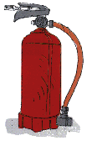

SAMMUTA
palo tai rajoita
se sulkemalla
muihin tiloihin
johtavat aukot ja ovet.

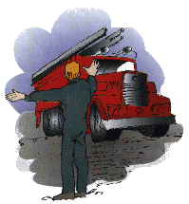

OPASTA!!!
palokunta paikalle

MUISTA!
Pelastautumiseen on aikaa vain pari minuuttia.

1. Tajuttoman potilaan kylkiasento

l. Asetu tajuttoman viereen ja koukista hänen toinen polvensa.
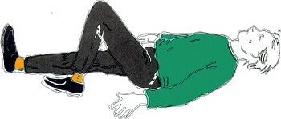

2. Oikaise polvenpuoleinen käsivarsi vartalon alle ja toinen käsivarsi koukkuun rintakehän ylitse.
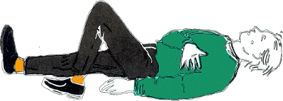

3. Käännä hartioista ja lonkasta potilas kyljelleen.
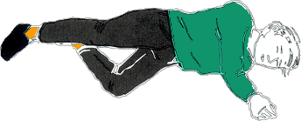

4. Taivuta päätä varovaisesti taaksepäin ja aseta tajuttoman käsi tukemaan päätä. Näin hengitystiet
pysyvät auki.
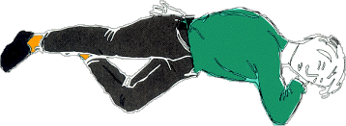

Jos potilas on tajuton, mutta hengittää, hänet käännetään kylkiasentoon tukehtumisvaaran välttämiseksi.

Tajuttomuuden syystä riippumatta kaikki tajuttomat henkilöt on käännettävä kylkiasentoon
odottamaan kuljetusta. Kylkiasento on turvallisin myös sammuneille, jotka selällään maatessaan ovat aina vaarassa tukehtua omaan oksennukseensa.
2. ELVYTYS

Avaa hengitystiet

Selällään makaavalla tajuttomalla kieli
painuu nieluun ja tukkii hengityksen.

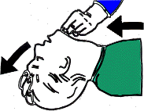
Katso, liikkuuko rintakehä. Avaa hengitystiet
taivuttamalla potilaan päätä taaksepäin: Paina
toisella kädellä otsasta taaksepäin ja kohota
toisen käden kahdella sormella leuan kärkeä ylöspäin.

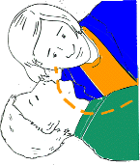

Kuuntele korva suun edessä, kuuletko hengityksen,
jos potilas ei hengitä.

Aloita paineluelvytys

Asetu polvillesi potilaan viereen ja pidä käsivarret suorina. Kädet päällekkäin painele potilaan
rintalastaa 30 kertaa. Sen jälkeen puhalla kaksi kertaa ja painele taas 30 kertaa. Rytmi on 30:2
Painelunopeuden tulee olla 100 kertaa minuutissa.

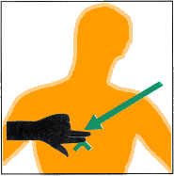
Oikea painelupaikka, keskeltä rintalastaa.

Laita kädenselän päälle toisen kämmenen tyvi.
Painettaessa aikuisen potilaan rintakehä painuu 4-5
cm.

Lapsi
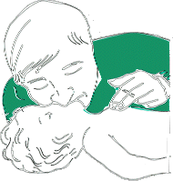
Puhallukset ja painallukset on suhteutettava lapsen
kokoon. Vastasyntyneen paineluelvytykseen käytetään
vain yhtä tai kahta sormea. Puhalla vähemmän ja nopeam-
malla rytmillä. Lapsella ensin 5 puhallusta 30 painallusta sitten
2puhallusta ja 30 painallusta jne.

PUHALLUSELVYTYS

l. Avaa hengitystiet. Taivuta päätä taaksepäin. Jos ilma
ei mene perille, käännä pää sivulle. Poista suusta lima,
veri, oksennus tai vieras esine. Toinen käsi painaa otsaa,
toisen käden kaksi sormea kohottavat leuan kärkeä ylös-
päin.

2. Sulje otsaa painavan käden peukalolla ja etusormella
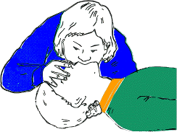
potilaan sieraimet. Vedä ilmaa keuhkoihisi ja aseta huu-
lesi tiivisti potilaan huulia vasten. Puhalla aluksi kaksi
kertaa rauhallisesti ja syvään. Puhallukset menevät perille
potilaan keuhkoihin, kun rintakehä selvästi kohoaa sisään-
hengityksessä ja laskee ilman virratessa suusta ulos.

3. VERENVUODON TYREHDYTTÄMINEN

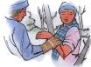
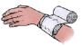
- Nosta vammakohta ylös
- Tee napakka sidos haavakohtaan

YLEINEN VAARAMERKKI

Näin toimit yleisen vaaramerkin kuultuasi

Yleinen vaaramerkki on yhtäjaksoinen nouseva ja laskeva sireeniääni.
Tasainen yhtämittainen sireeniääni on vaara ohi merkki.

Yleinen vaaramerkki

- Siirry sisälle ja pysy siellä.
- Sulje ovet, ikkunat, tuuletusaukot ja ilmanvaihtolaitteet.
- Avaa radio ja odota rauhallisesti ohjeita.
- Vältä puhelimen käyttöä etteivät linjat tukkeutuisi.
- Älä poistu alueelta ilman viranomaisten kehotusta ettet joutuisi vaaraan matkalla.

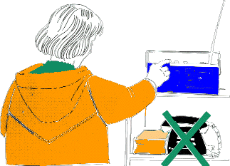

Poikkeusoloissa yleinen vaaramerkki kehottaa nopeaan suojautumiseen väestönsuojaan tai tilapäissuojaan.

KAASUVAARATILANNE

Toiminta kaasuvaaratilanteessa
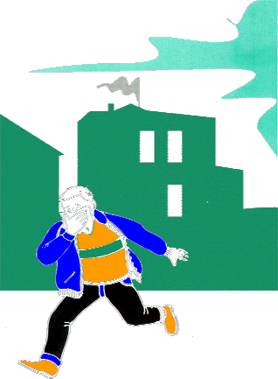

Kaasuvaaratilanteessa annetaan yleinen vaaramerkki ja toimitaan sen mukaisesti.

Lisäksi:

Jos olet sisätiloissa
- Ja tunnet kaasun hajua, hengitä kostean vaatteen läpi.
- Jos mahdollista pysyttele yläkerroksissa kunnes vaara on ohi.
- Kuuntele radiota.
- Tiivistä ovet, ikkunat ja muut aukot

Jos olet ulkona
- Jos et pääse sisälle, poistu kaasun alta sivutuuleen.
- Pyri korkeimpaan maastonkohtaan.
- Suojaa hengitystä kostealla vaatteella, ruoholla, turpeella tai sammalella.

SÄTEILYVAARATILANNE

Välittömästä säteilyvaarasta varoitetaan yleisellä vaaramerkillä.

Säteilyvaara
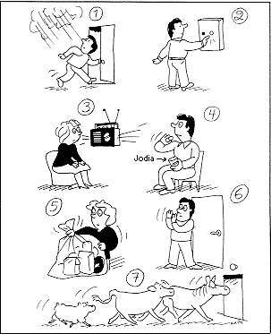

1.Siirry nopeasti sisälle.

Parhaan suojan saat kellarissa tai rakennuksen keskiosissa. Väestönsuojaa kannattaa käyttää, jos se on

mahdollista.

2.Sulje ovet, ikkunat ja ilmanvaihto.

Tee asunnosta mahdollisimman tiivis radioaktiivisten aineiden sisäänpääsyn estämiseksi.

3.Toimi radion ohjeiden mukaisesti.

4.Nauti joditabletti vasta viranomaisten suosituksesta.

5.Suojaa ruoka ja vesi pölytiiviisiin astioihin tai muovipusseihin.

6.Älä lähde ulos.

Jos ulkona on pakko käydä, käytä hengityssuojainta ja tiivistä suojapukua.

7. Pidä kotieläimet karjasuojissa

Maatiloilla varastoidut tuotteet, rehut ja juomavesi suojataan peitteillä ja tiivistämällä varastotilat.

LIITTEET: - karttapohja
- asemapiirros
- pohjapiirros tuotantotilasta
- yhteystietolomake
- käyttöturvallisuustiedotteet
- lannoitteiden käsittely- ja hätätilaohjeet

Lisätietoja pelastussuunnitelman laatimiseen:
www.phpela.fi
www.pelastustoimi.net
www.valio.fi
vakuutusyhtiöiden verkkosivut

Päijät-Hämeen pelastuslaitos

